Україна у світових тенденціях:
що українці та решта світу очікують від 2022 року

Міжнародне опитування проведене міжнародною асоціацією Геллап (Gallup) у період з жовтня по грудень 2021 року. Вибіркова сукупність складає 41 560 респондентів із 44 країн світу. Опитування проводилося з використанням методу інтерв’ю face-to-face, телефонних інтерв’ю (CATI) та онлайн. Теоретична похибка опитування становить 3–5%.

В Україні дослідження проведено Фондом «Демократичні ініціативи» імені Ілька Кучеріва спільно з Київським міжнародним інститутом соціології. Опитування проведено з 2 по 11 грудня 2021 року методом CATI (телефонні інтерв'ю з використанням комп'ютера). Вибіркова сукупність складає 2003 респондента і є репрезентативною для дорослого населення (віком 18 років і старше) України.

- Відносна більшість (38%) респондентів світу проводжала 2021 рік з надією на краще майбутнє у новому 2022 році. 27% населення вважає, що наступаючий рік буде гіршим, ще стільки ж – що він буде таким самим, як і 2021 рік.
- Найоптимістичнішими щодо майбутнього виявилися жителі Індонезії (+72%), Албанії (+65%), Азербайджану (+53%), Нігерії (+51%) та В’єтнаму (+47%). Найбільше ж тих, хто вважає, що наступний рік буде гіршим, серед громадян таких країн, як Туреччина (-34%), Болгарія (-33%), Афганістан (-32%), Польща (-30%) та Чехія (-25%).
- На початку січня 2022 року у Казахстані розпочалися протести, внаслідок яких загинула чи зникла велика кількість протестувальників, однак ще у грудні 2021 року 43% населення країни вірили, що наступний рік буде кращим.
- Що ж до сусідів України, які увійшли в опитування, то найоптимістичнішою є Румунія (+10%), тоді як жителі Молдови (-2%) та Росії (-13%) мають переважно песимістичні настрої. Геллап вже впродовж багатьох років спостерігає у своїх опитуваннях, що жителі Європи, а надто Східної Європи, у середньому більш песимістичні щодо майбутнього.
- Населення України у своїй більшості теж розділяє песимізм щодо майбутнього: 38% вважає, що 2022 рік буде гіршим за 2021-й, чверть громадян оптимістично налаштована і ще 25% думають, що все залишиться без змін. У загальному рейтингу з 44 країн за Індексом надії Україна посідає 37 місце з показником -13%.

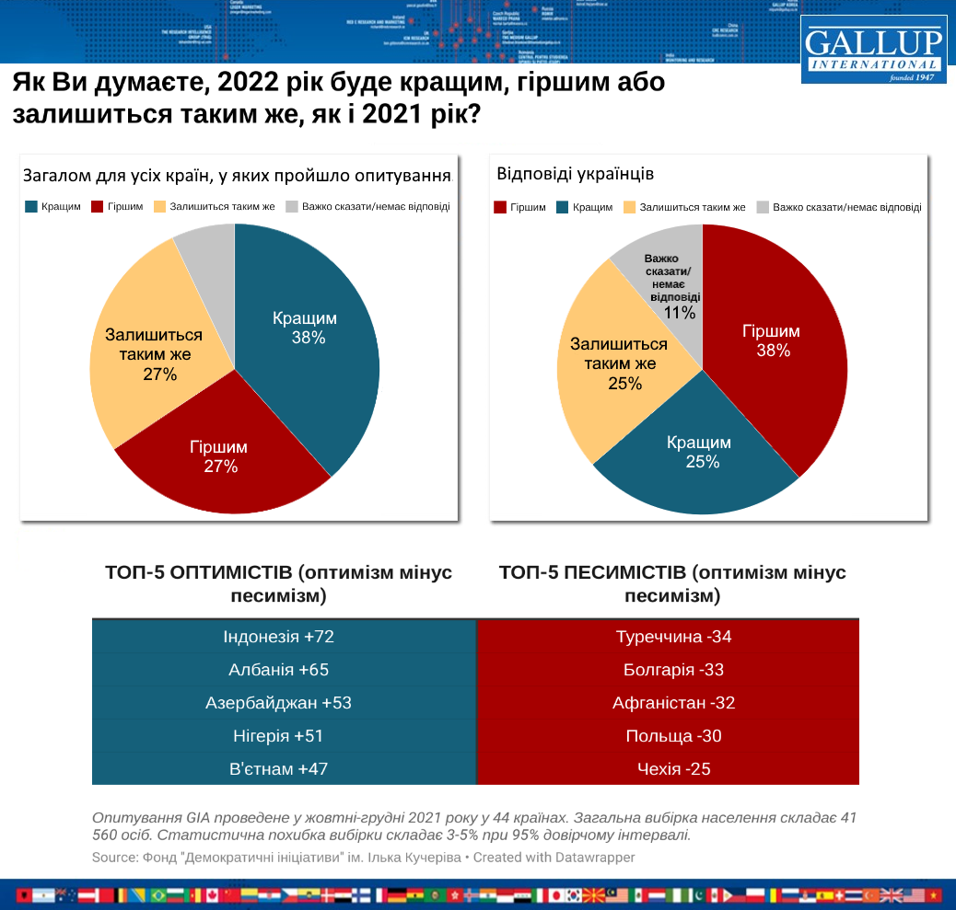

- Економічні очікування більшості населення світу вельми песимістичні. 41% вважає, що наступний рік стане роком економічних труднощів. 26% схиляється до того, що все ж економічна ситуація покращиться. Ще стільки ж думають, що економічна ситуація не зміниться.
- Держави, які є лідерами з оптимізму, так само є лідерами з частки населення, що налаштоване на позитивні економічні зміни. Серед таких – Нігерія (61%), Індонезія (58%), В’єтнам (55%), Азербайджан (52%) та Албанія (49%). Попри те, що Боснія і Герцеговина не входять навіть до топ-10 країн-песимістів, ця країна, разом із Туреччиною, мають найгірші очікування щодо стану економіки у 2022 році. Так само абсолютна більшість населення Болгарії (64%), Польщі (64%) та Румунії (61%) очікують економічних труднощів від нового року.
- Серед українців частка тих, хто схиляється до того, що від 2022 року варто очікувати лише економічних труднощів, теж становить абсолютну більшість (53%). Лише 10% вірять у економічне процвітання. 31% вважає, що все залишиться як є.

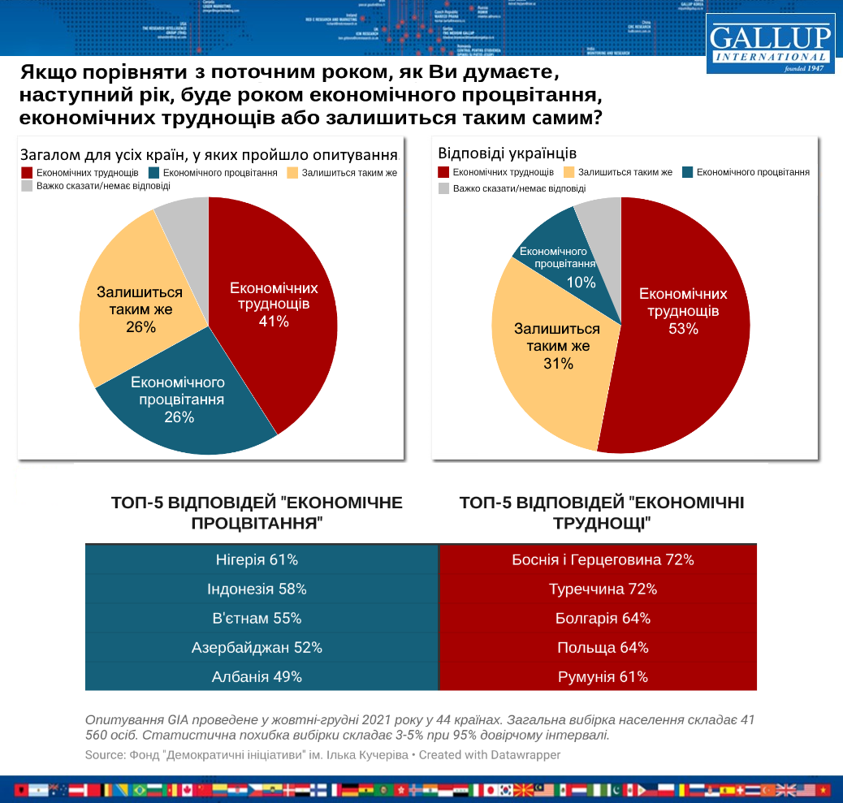
- Незважаючи на пандемію та економічні труднощі, особисте щастя, як і завжди, переважає: 57% населення світу задоволені власним життям, лише 13% ним не задоволені і ще 28% не відчувають ані задоволення, ані незадоволення щодо власного становища.
- Найщасливішими себе відчувають жителі Колумбії (+79%), Казахстану (+76%), Албанії (+74%), Еквадору (+73%) та Малайзії (+73%). Як і у попередніх опитуваннях Геллапу, населення Латинської Америки, Африки та Східної Азії почувається найщасливіше з усіх країн світу, тоді як жителі Європи, Близького Сходу та Росії почувають себе більш нещасними. У 2021 році до списку лідерів нещасних країн світу ввійшли Гана (+2%), Афганістан (+9%), Гонконг (+11%), Ірак (+17%) та Росія (+18%).
- Що ж до України, то попри те, що абсолютна більшість населення (51%) задоволена власним життям, у Індексі щастя Україна (+20%) посідає 38 місце з 44-х. Таким чином українці входять до топ-10 найнещасливіших націй світу.

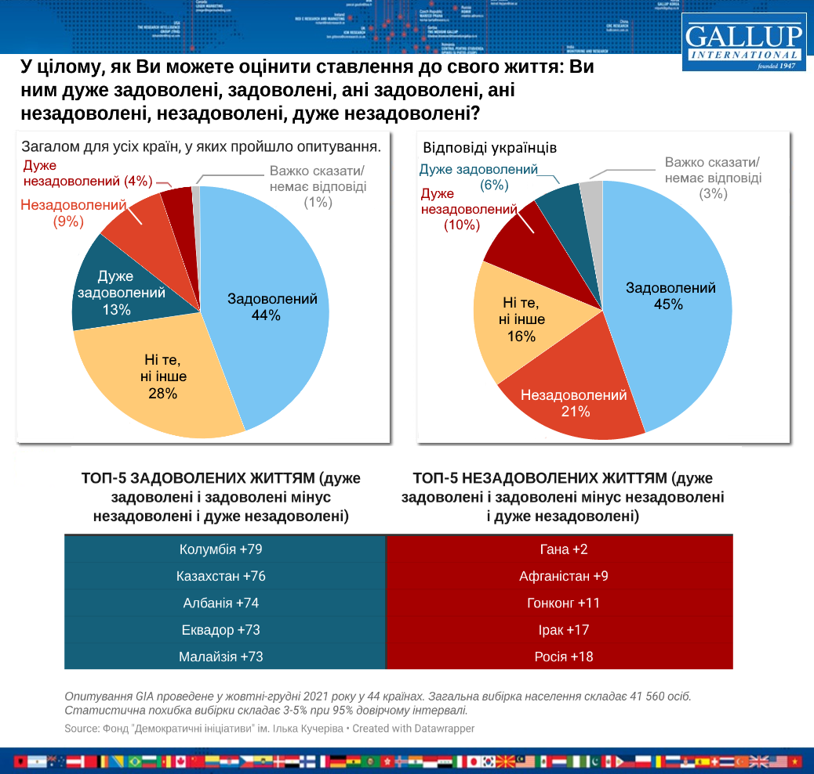

- Міжнародна політика США, Росії та Китаю сприймається більшістю світу як дестабілізаційна. Порівняно з минулим роком, негативні суспільні настрої щодо цих країн майже не змінилися, однак за рік ставлення до США трохи покращилося: на 6% зросла частка респондентів, які вважають, що США сприяють стабілізації у світі, і на 11% знизилася частка респондентів, які думають, що США, навпаки, дестабілізують світ. Загалом же, станом на грудень 2021 року, 41% респондентів вважав, що міжнародна політика США сприяє дестабілізації, 39% − стабілізації, і ще 20% не визначилися.
- Найдоброзичливіше до політики США налаштовані жителі В’єтнаму (76%), Албанії (72%), Нігерії (72%), Філіппін (71%), Кенії (70%), Косово (70%) та Таїланду (64%), які у своїй більшості схиляються до того, що Сполучені Штати спрямовують свої сили, щоб стабілізувати світ. А от головного ворога стабільності у світі в образі США бачать у Афганістані (72%), Сербії (71%), Іраку (70%), Пакистані (63%), Боснії і Герцеговині (59%).
- Хоч як дивно, але більшість американців (42%) сприймає міжнародну політику власної держави як дестабілізаційну. У те, що американський уряд несе мир та спокій, вірять 35% громадян США.
- Українці позитивніше розглядають дії США на міжнародній арені, ніж самі американці. 41% українців вважає, що США сприяє стабілізації світу, не погоджуються з цим твердженням 37%, чіткої позиції щодо цього питання немає 22% громадян України.

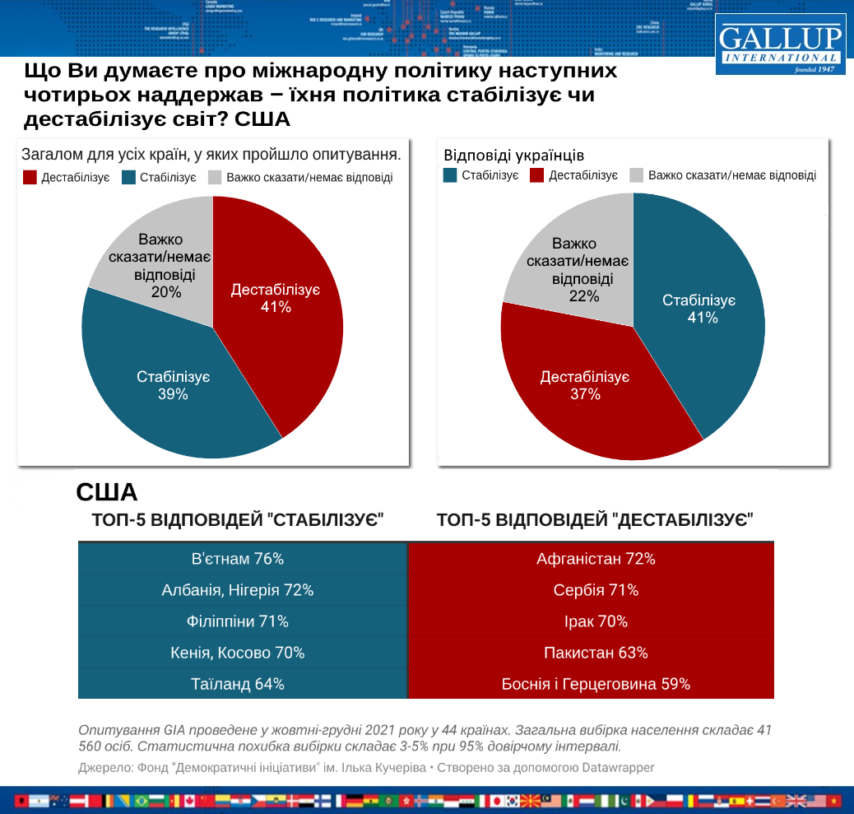

- Порівняно з американською міжнародною політикою, міжнародна політика Російської Федерації сприймається у світі дещо негативніше. 46% населення вважає, що РФ скоріше дестабілізує ситуацію у світі, аніж стабілізує. У стабілізаційні прагнення РФ вірить 29% респондентів.
- Найбільше вірить у добрі наміри Росії на міжнародній арені населення Албанії (86%), В’єтнаму (76%), Сербії (64%), Казахстану (62%) та Індії (57%). Самі ж росіяни теж позитивно оцінюють міжнародну політику власної держави: 44% впевнені, що їхня держава сприяє стабілізації, 22% − не згодні з цим, 33% − не змогли визначитися.

- Абсолютна більшість українців (74%) впевнені, що Росія дестабілізує світ. Не згодні з цим твердженням 10% українців, 16% не змогли дати відповідь на це запитання. Таким чином, Україна з усіх країн, у яких пройшло опитування, найчастіше вбачає у діях Росії загрозу дестабілізації світу. Так само негативно до Російської Федерації налаштовані громадяни Австрії (70%), Косово (69%), Німеччини (69%), Польщі (69%), Чехії (68%) та Швейцарії (66%).

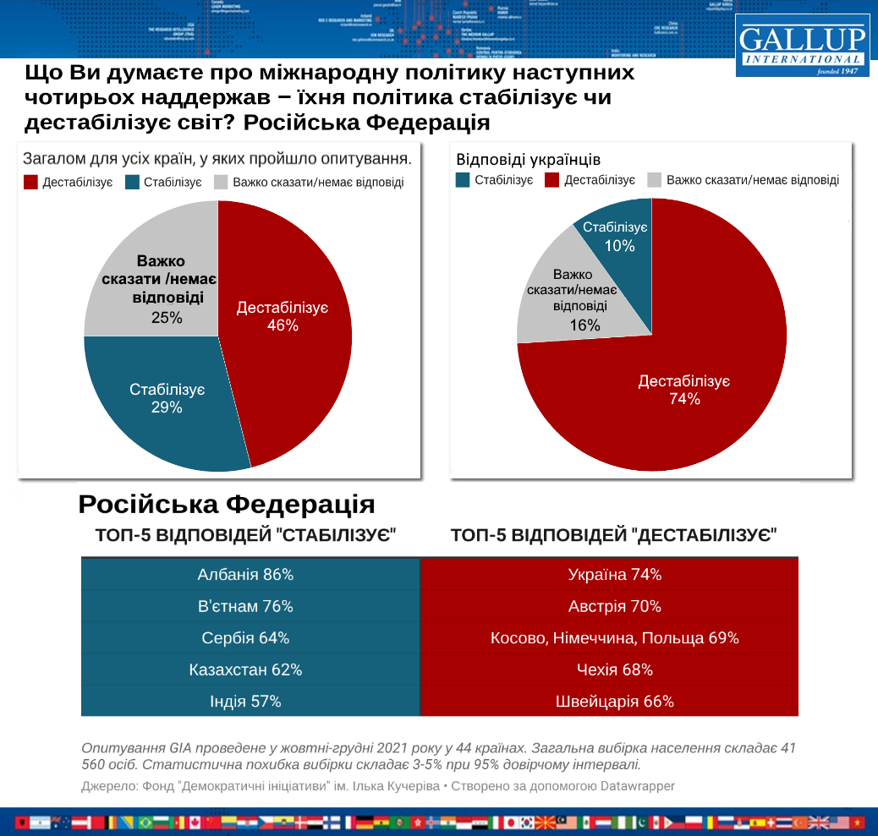

- Ставлення світу до напрямку міжнародної політики Китаю схоже зі ставленням до Російської Федерації: 47% вважає, що політика Китаю призводить до дестабілізації світу, 29% − до стабільності, і 24% вагаються у свої позиції.
- До того, що Китай сприяє стабільності у світі, найчастіше схиляються у Албанії (79%), Кенії (64%), Малайзії (64%), Нігерії (64%), Пакистані (58%), Сербії (56%) і Таїланді (53%). Такі сухопутні сусіди Китаю, як Росія (40%) та Казахстан (49%), переважно сприймають Китай як стабілізаційну силу на міжнародній арені, тоді як Афганістан (53%), В’єтнам (82%) та Індія (65%) вважають, що дії китайського уряду призводять лише до дестабілізації. Цей погляд поділяють і у Південній Кореї (88%), Австрії (72%), Швейцарії (71%), Італії (69%), Німеччині (69%) та Палестині (69%).
- Оцінка українцями міжнародної політики Китаю багато у чому є свідченням непоінформованості населення України. 37% українців взагалі не змогли визначитися, чи спряє Китай стабілізації чи дестабілізації на міжнародній арені. 36% схиляються до того, що все ж Китай сприяє дестабілізації у світі. 27% вважають, що міжнародна політика Китаю стабілізує світ.

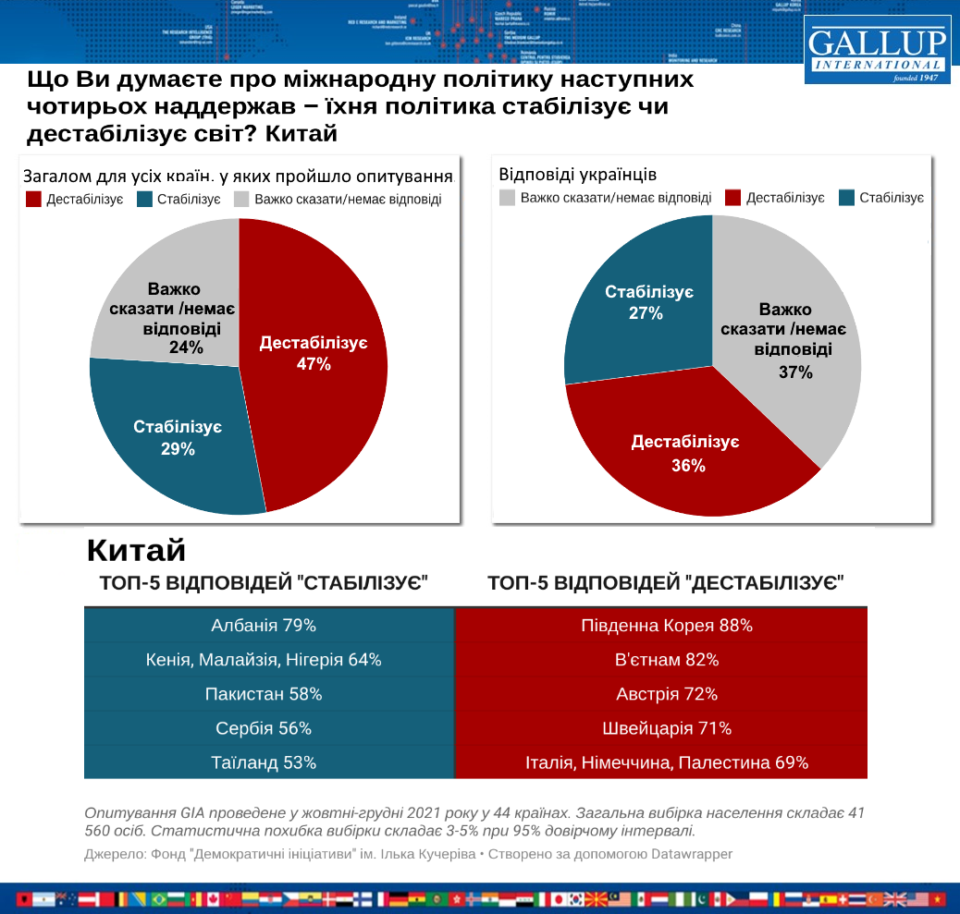
- Європейський Союз – єдиний із запропонованих наддержав, на думку опитаних, скоріше сприяє стабільності (46%) у світі, аніж дестабілізації (28%). 26% респондентів не змогли визначитися у своєму ставленні до ЄС.
- Найбільше у прагнення ЄС сприяти стабільності у світі вірять жителі Албанії (82%), В’єтнаму (78%), Колумбії (62%), Малайзії (60%) та Німеччини (59%). У Великій Британії, яка кілька років тому припинила своє членство в ЄС, 34% населення вважає, що ЄС скоріше сприяє дестабілізації. Категорично не згодні з цим 33% британців. Дестабілізацію у діях ЄС вбачають переважно у Палестині (57%), Сербії (51%), Афганістані (48%), Іраку (48%), Росії (45%), Гонконгу (44%) та Пакистані (44%).
- Абсолютна більшість населення України (51%) не має сумнівів, що міжнародна політика Європейського Союзу стабілізує відносини на міжнародній арені. 24% схиляється до того, що ЄС скоріше дестабілізує світ. Ще чверть не змогли відповісти на запитання інтерв’юерів.

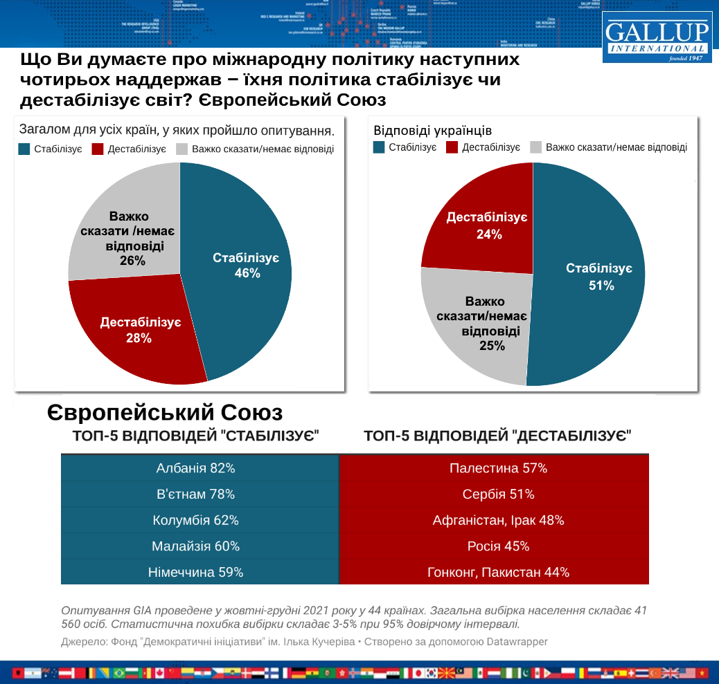

1. Як Ви думаєте, 2022 рік буде кращим, гіршим або залишиться таким же, як і 2021 рік? (у %)
 | Кращим | Гіршим | Залишиться таким же | Важко сказати/немає відповіді
Загалом | 38 | 27 | 27 | 7
Австралія | 37 | 23 | 31 | 9
Австрія | 27 | 33 | 35 | 5
Азербайджан | 62 | 9 | 14 | 15
Албанія | 70 | 5 | 25 | *
Аргентина | 38 | 30 | 19 | 12
Афганістан | 24 | 56 | 4 | 16
Болгарія | 15 | 48 | 21 | 16
Боснія і Герцеговина | 31 | 39 | 25 | 5
Велика Британія | 37 | 19 | 36 | 8
В'єтнам | 59 | 12 | 28 | *
Вірменія | 36 | 30 | 15 | 19
Гана | 52 | 31 | 14 | 4
Гонконг | 35 | 27 | 29 | 9
Еквадор | 50 | 17 | 28 | 5
Індія | 54 | 24 | 19 | 3
Індонезія | 76 | 4 | 15 | 4
Ірак | 37 | 30 | 33 | *
Іспанія | 50 | 18 | 28 | 4
Італія | 14 | 36 | 48 | 2
Казахстан | 58 | 15 | 24 | 3
Кенія | 47 | 20 | 12 | 20
Колумбія | 51 | 22 | 25 | 2
Косово | 56 | 12 | 29 | 4
Малайзія | 53 | 11 | 34 | 2
Мексика | 58 | 11 | 24 | 7
Молдова | 37 | 39 | 18 | 7
Нігерія | 68 | 17 | 12 | 3
Німеччина | 32 | 29 | 33 | 7
Пакистан | 43 | 41 | 9 | 7
Перу | 44 | 14 | 30 | 11
Південна Корея | 25 | 19 | 54 | 2
Північна Македонія | 21 | 38 | 37 | 4
Польща | 17 | 47 | 25 | 10
Росія | 23 | 36 | 28 | 13
Румунія | 42 | 32 | 23 | 3
Сербія | 26 | 32 | 42 | 1
Сполучені Штати Америки | 40 | 22 | 29 | 8
Таїланд | 23 | 34 | 37 | 6
Туреччина | 22 | 56 | 15 | 6
Україна | 25 | 38 | 25 | 11
Філіппіни | 44 | 3 | 40 | 13
Чехія | 20 | 45 | 32 | 3
Швейцарія | 36 | 23 | 34 | 8
Японія | 35 | 7 | 37 | 21

2. У порівнянні з поточним роком, як Ви думаєте наступний рік, буде роком економічного процвітання, економічних труднощів або залишиться таким же? (у %)
 | Економічного процвітання | Економічних труднощів | Залишиться таким же | Важко сказати/немає відповіді
Загалом | 26 | 41 | 26 | 7
Австралія | 19 | 37 | 37 | 7
Австрія | 16 | 55 | 26 | 3
Азербайджан | 52 | 8 | 14 | 26
Албанія | 49 | 28 | 23 | *
Аргентина | 26 | 47 | 18 | 10
Афганістан | 23 | 60 | 4 | 13
Болгарія | 6 | 64 | 19 | 11
Боснія і Герцеговина | 8 | 72 | 18 | 3
Велика Британія | 13 | 47 | 32 | 8
В'єтнам | 55 | 19 | 27 | *
Вірменія | 29 | 40 | 18 | 14
Гана | 45 | 28 | 18 | 9
Гонконг | 20 | 45 | 28 | 7
Еквадор | 36 | 26 | 35 | 4
Індія | 49 | 32 | 16 | 3
Індонезія | 58 | 10 | 26 | 6
Ірак | 27 | 38 | 35 | *
Іспанія | 31 | 39 | 28 | 3
Італія | 11 | 46 | 41 | 2
Казахстан | 28 | 31 | 35 | 5
Кенія | 46 | 22 | 16 | 16
Колумбія | 32 | 29 | 36 | 2
Косово | 45 | 23 | 27 | 4
Малайзія | 36 | 24 | 38 | 1
Мексика | 32 | 37 | 26 | 5
Молдова | 21 | 42 | 29 | 9
Нігерія | 61 | 22 | 13 | 4
Німеччина | 16 | 59 | 22 | 3
Пакистан | 40 | 45 | 10 | 6
Перу | 28 | 44 | 19 | 9
Південна Корея | 25 | 28 | 46 | 2
Північна Македонія | 19 | 50 | 28 | 3
Польща | 5 | 64 | 22 | 8
Росія | 11 | 53 | 24 | 12
Румунія | 18 | 61 | 18 | 2
Сербія | 19 | 47 | 32 | 1
Сполучені Штати Америки | 21 | 43 | 28 | 8
Таїланд | 17 | 40 | 37 | 5
Туреччина | 12 | 72 | 11 | 5
Україна | 10 | 53 | 31 | 6
Філіппіни | 35 | 9 | 45 | 11
Чехія | 10 | 58 | 29 | 3
Швейцарія | 17 | 44 | 33 | 6
Японія | 31 | 15 | 31 | 24

3. У цілому, як Ви можете оцінити ставлення до свого життя: Ви ним дуже задоволені, задоволені, ані задоволені, ані незадоволені, незадоволені, дуже незадоволені? (у %)
 | Дуже задоволе-ний | Задоволе-  ний | Ні те,  ні інше | Незадово-лений | Дуже незадоволений | Важко сказати/немає відповіді
Загалом | 13 | 44 | 28 | 9 | 4 | 1
Австралія | 12 | 47 | 26 | 11 | 3 | 1
Австрія | 10 | 42 | 35 | 10 | 3 | 1
Азербайджан | 32 | 42 | 21 | 2 | 2 | 1
Албанія | 16 | 59 | 24 | 1 | * | *
Аргентина | 15 | 43 | 28 | 8 | 4 | 3
Афганістан | 22 | 23 | 19 | 8 | 28 | *
Болгарія | 4 | 41 | 43 | 9 | 1 | 4
Боснія і Герцеговина | 10 | 39 | 38 | 10 | 3 | 1
Велика Британія | 8 | 44 | 31 | 12 | 5 | 1
В'єтнам | 15 | 51 | 33 | * | * | *
Вірменія | 9 | 30 | 42 | 14 | 5 | 1
Гана | 17 | 20 | 27 | 23 | 12 | 1
Гонконг | 5 | 32 | 35 | 19 | 7 | 1
Еквадор | 23 | 55 | 16 | 4 | 1 | 1
Індія | 25 | 36 | 25 | 9 | 3 | 1
Індонезія | 19 | 46 | 28 | 6 | 1 | *
Ірак | 13 | 37 | 17 | 17 | 16 | *
Іспанія | 10 | 42 | 34 | 9 | 2 | 2
Італія | 3 | 36 | 53 | 6 | 1 | 1
Казахстан | 21 | 60 | 13 | 3 | 2 | *
Кенія | 13 | 58 | 14 | 13 | 2 | 1
Колумбія | 19 | 64 | 12 | 3 | 1 | 1
Косово | 29 | 45 | 20 | 4 | 2 | 1
Малайзія | 18 | 60 | 16 | 4 | 1 | *
Мексика | 18 | 47 | 27 | 5 | 1 | 2
Молдова | 10 | 39 | 35 | 11 | 4 | 1
Нігерія | 27 | 51 | 11 | 8 | 3 | *
Німеччина | 8 | 40 | 37 | 9 | 4 | 1
Пакистан | 38 | 27 | 12 | 12 | 11 | *
Перу | 16 | 49 | 29 | 3 | 1 | 2
Південна Корея | 4 | 53 | 38 | 5 | 1 | 1
Північна Македонія | 7 | 48 | 34 | 8 | 2 | 1
Польща | 7 | 47 | 31 | 8 | 5 | 2
Росія | 5 | 36 | 30 | 17 | 6 | 6
Румунія | 7 | 42 | 43 | 6 | 2 | *
Сербія | 10 | 45 | 36 | 7 | 1 | 1
Сполучені Штати Америки | 16 | 40 | 27 | 11 | 5 | 1
Таїланд | 5 | 48 | 40 | 5 | 1 | 1
Туреччина | 10 | 32 | 36 | 15 | 8 | *
Україна | 6 | 45 | 16 | 21 | 10 | 3
Філіппіни | 15 | 61 | 16 | 6 | 1 | 1
Чехія | 7 | 42 | 42 | 6 | 1 | 1
Швейцарія | 11 | 47 | 32 | 7 | 1 | 1
Японія | 13 | 52 | 24 | 3 | 1 | 7

4.1. Що Ви думаєте про міжнародну політику наступних чотирьох наддержав – їхня політика стабілізує чи дестабілізує світ? США (у %)
 | Стабілізує | Дестабілізує | Важко сказати/немає відповіді
Загалом | 39 | 41 | 20
Австралія | 31 | 47 | 22
Австрія | 34 | 44 | 22
Азербайджан | 33 | 28 | 39
Албанія | 72 | 24 | 4
Аргентина | 40 | 33 | 27
Афганістан | 20 | 72 | 8
Болгарія | 16 | 53 | 31
Боснія і Герцеговина | 20 | 59 | 21
Велика Британія | 24 | 41 | 35
В'єтнам | 76 | 19 | 5
Вірменія | 29 | 53 | 18
Гана | 33 | 56 | 11
Гонконг | 35 | 51 | 15
Еквадор | 45 | 29 | 26
Індія | 62 | 28 | 10
Індонезія | 46 | 32 | 22
Ірак | 28 | 70 | 2
Іспанія | 37 | 44 | 19
Італія | 41 | 38 | 21
Йорданія | 17 | 59 | 25
Казахстан | 45 | 35 | 21
Кенія | 70 | 5 | 25
Колумбія | 53 | 39 | 8
Косово | 70 | 8 | 21
Малайзія | 46 | 49 | 5
Мексика | 47 | 42 | 12
Молдова | 23 | 53 | 24
Нігерія | 72 | 18 | 10
Німеччина | 39 | 38 | 23
Пакистан | 17 | 63 | 19
Перу | 31 | 41 | 28
Південна Корея | 57 | 34 | 8
Північна Македонія | 42 | 42 | 16
Польща | 44 | 25 | 31
Росія | 9 | 58 | 32
Румунія | 41 | 42 | 17
Сербія | 15 | 71 | 14
Сполучені Штати Америки | 35 | 42 | 22
Таїланд | 64 | 12 | 24
Україна | 41 | 37 | 22
Філіппіни | 71 | 5 | 24
Чехія | 39 | 46 | 14
Швейцарія | 29 | 47 | 24
Японія | 29 | 18 | 53

4.2. Що Ви думаєте про міжнародну політику наступних чотирьох наддержав – їхня політика стабілізує чи дестабілізує світ? Російська Федерація (у %)
 | Стабілізує | Дестабілізує | Важко сказати/немає відповіді
Загалом | 29 | 46 | 25
Австралія | 8 | 65 | 27
Австрія | 11 | 70 | 19
Азербайджан | 38 | 28 | 34
Албанія | 86 | 12 | 2
Аргентина | 33 | 29 | 38
Афганістан | 27 | 58 | 14
Болгарія | 30 | 33 | 37
Боснія і Герцеговина | 23 | 55 | 22
Велика Британія | 8 | 61 | 32
В'єтнам | 76 | 13 | 11
Вірменія | 41 | 48 | 11
Гана | 27 | 42 | 31
Гонконг | 21 | 53 | 26
Еквадор | 31 | 33 | 37
Індія | 57 | 24 | 20
Індонезія | 41 | 20 | 40
Ірак | 39 | 54 | 7
Іспанія | 18 | 62 | 20
Італія | 20 | 56 | 25
Йорданія | 15 | 52 | 33
Казахстан | 62 | 23 | 15
Кенія | 49 | 7 | 44
Колумбія | 30 | 57 | 13
Косово | 4 | 69 | 26
Малайзія | 50 | 39 | 11
Мексика | 46 | 31 | 23
Молдова | 44 | 35 | 21
Нігерія | 43 | 30 | 28
Німеччина | 9 | 69 | 22
Пакистан | 24 | 49 | 27
Палестина | 27 | 64 | 9
Перу | 31 | 30 | 39
Південна Корея | 20 | 64 | 16
Північна Македонія | 31 | 48 | 21
Польща | 7 | 69 | 25
Росія | 44 | 22 | 33
Румунія | 22 | 57 | 21
Сербія | 64 | 23 | 12
Сполучені Штати Америки | 11 | 57 | 32
Таїланд | 32 | 28 | 40
Україна | 10 | 74 | 16
Філіппіни | 39 | 16 | 45
Чехія | 19 | 68 | 13
Швейцарія | 10 | 66 | 25
Японія | 4 | 47 | 49

4.3. Що Ви думаєте про міжнародну політику наступних чотирьох наддержав – їхня політика стабілізує чи дестабілізує світ? Китай (у %)
 | Стабілізує | Дестабілізує | Важко сказати/немає відповіді
Загалом | 29 | 47 | 24
Австралія | 6 | 80 | 14
Австрія | 10 | 72 | 18
Азербайджан | 38 | 14 | 47
Албанія | 79 | 18 | 3
Аргентина | 32 | 36 | 32
Афганістан | 35 | 53 | 13
Болгарія | 19 | 34 | 47
Боснія і Герцеговина | 26 | 47 | 27
Велика Британія | 9 | 63 | 28
В'єтнам | 13 | 82 | 6
Вірменія | 36 | 23 | 40
Гана | 30 | 31 | 39
Гонконг | 41 | 43 | 16
Еквадор | 42 | 40 | 19
Індія | 22 | 65 | 13
Індонезія | 35 | 46 | 19
Ірак | 48 | 47 | 5
Іспанія | 23 | 60 | 17
Італія | 12 | 69 | 19
Йорданія | 25 | 48 | 26
Казахстан | 49 | 31 | 20
Кенія | 64 | 6 | 30
Колумбія | 34 | 57 | 9
Косово | 6 | 63 | 31
Малайзія | 64 | 31 | 5
Мексика | 37 | 48 | 15
Молдова | 35 | 26 | 39
Нігерія | 64 | 25 | 11
Німеччина | 11 | 69 | 20
Пакистан | 58 | 26 | 16
Палестина | 24 | 69 | 7
Перу | 26 | 45 | 29
Південна Корея | 4 | 88 | 7
Північна Македонія | 29 | 45 | 26
Польща | 11 | 53 | 35
Росія | 40 | 20 | 40
Румунія | 22 | 56 | 22
Сербія | 56 | 29 | 16
Сполучені Штати Америки | 13 | 58 | 29
Таїланд | 53 | 16 | 31
Україна | 27 | 36 | 37
Філіппіни | 36 | 21 | 43
Чехія | 18 | 66 | 15
Швейцарія | 7 | 71 | 22
Японія | 3 | 65 | 32

4.4. Що Ви думаєте про міжнародну політику наступних чотирьох наддержав – їхня політика стабілізує чи дестабілізує світ? Європейський Союз (у %)
 | Стабілізує | Дестабілізує | Важко сказати/немає відповіді
Загалом | 46 | 28 | 26
Австралія | 47 | 20 | 33
Австрія | 53 | 29 | 18
Азербайджан | 47 | 15 | 38
Албанія | 82 | 15 | 2
Аргентина | 45 | 18 | 37
Афганістан | 30 | 48 | 21
Болгарія | 49 | 22 | 29
Боснія і Герцеговина | 42 | 36 | 22
Велика Британія | 33 | 34 | 34
В'єтнам | 78 | 11 | 11
Вірменія | 33 | 30 | 37
Гана | 30 | 32 | 39
Гонконг | 32 | 44 | 24
Еквадор | 42 | 33 | 25
Індія | 52 | 22 | 26
Індонезія | 58 | 14 | 28
Ірак | 44 | 48 | 8
Іспанія | 55 | 30 | 15
Італія | 52 | 29 | 18
Йорданія | 28 | 40 | 32
Казахстан | 51 | 25 | 23
Кенія | 57 | 5 | 38
Колумбія | 62 | 23 | 14
Косово | 58 | 14 | 28
Малайзія | 60 | 31 | 9
Мексика | 52 | 25 | 24
Молдова | 47 | 32 | 21
Нігерія | 57 | 18 | 24
Німеччина | 59 | 22 | 19
Пакистан | 27 | 44 | 29
Палестина | 32 | 57 | 11
Перу | 35 | 29 | 36
Південна Корея | 53 | 30 | 17
Північна Македонія | 58 | 27 | 14
Польща | 53 | 19 | 28
Росія | 15 | 45 | 41
Румунія | 53 | 33 | 13
Сербія | 35 | 51 | 15
Сполучені Штати Америки | 38 | 27 | 35
Таїланд | 37 | 20 | 43
Україна | 51 | 24 | 25
Філіппіни | 37 | 14 | 49
Чехія | 51 | 35 | 15
Швейцарія | 47 | 29 | 24
Японія | 22 | 12 | 66

Розраховано за різницею відповідей «Кращим» і «Гіршим»
Розраховано за різницею сум відповідей «Дуже задоволені», «Задоволені» і «Незадоволені», «Дуже незадоволені»

